Муниципальное автономное общеобразовательное учреждение
средняя общеобразовательная школа №167
г. Екатеринбург

Сценарий праздника
«Здоровая пища для всей семьи».

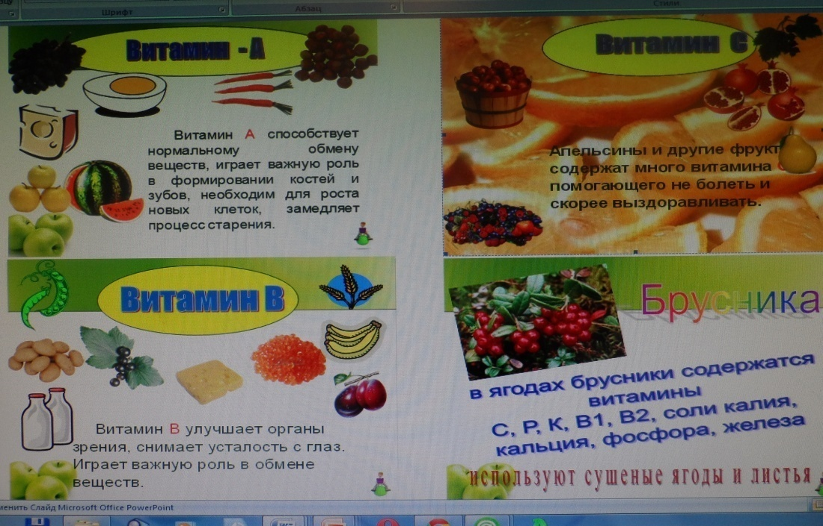

Цель:
- сформировать представление о здоровом питании как одной из главных ценностей человеческой жизни;
- выделить компоненты здорового питания и их взаимосвязь;
- закрепить у детей знания о законах здорового питания;
- убедить их в необходимости и важности соблюдения режима питания;
- учить детей выбирать самые полезные продукты для здорового, рационального питания;
- познакомить с историей русской национальной кухни;

Оборудование: набор круп в мешочках, два набора овощей, картинки с набором продуктов, рыб; тарелки, стаканы, ложки, ножи; таблички «Завтрак», «Обед», «Ужин», гонг, молоточек для аукциона.

ХОД ПРАЗДНИКА

Ведущий: Здравствуйте! Я хочу спросить вас – а вы знаете, что такое аппетит? Послушайте, что я вам расскажу. Инсценирование стиха.

Что такое аппетит?
Мама мне о нём твердит.
Говорит она сердито:
-- Ты поел без аппетита.
Что такое?
Где он есть?
Почему с ним надо есть?
Жили братья Ап и Тит.
Оба хилые на вид,
Оба слабые, как птички,
Шеи тонкие, как спички,
Кулачки, как пятачки,
Ноги, как былинки.
Вот такие, как ты видишь
Братьев на картинке.
Даже тихий ветерок
Мог легко свалить их с ног,
То у Тита скарлатина,
То у Апа вдруг ангина,
То болит и, то болит.
Вот какие Ап и Тит.
Эти братья еле-еле
В день по ложке каши ели,
С уговорами,
С разговорами,
С горькими слезами,
С мокрыми глазами.
Их кормили всей семьёй,
Собирались всей толпой,
Мама пела и плясала,
Няня сказки им читала,
И играли в ладушки
Дедушки и бабушки,
Чтобы ели Ап и Тит,
Чтобы вызвать аппетит.

Шли однажды Ап и Тит,
Вдруг – комар на них летит,
Не могли они вдвоём
Сладить даже с комаром.
Налетел на них комар,
Раз – удар!
Два – удар!
Да спасибо, что пчела
Комара прогнала.
И пчела как зажужжит:
-- Стыдно, братья Ап и Тит!
Вы летите вверх тормашками,
Если встретитесь
С букашками,
Потому что еле-еле
Только ложку каши съели,
Нет у вас обоих сил,
И комар вас победил.
Я дарю вам бочку мёда
И даю вам срок до года,
Чтоб могли вы через год
Стать сильней, чем бегемот.
Утром братья, встав с постели,
По тарелке каши съели,
Хлеба – по горбушке,
Молока – по кружке.
Мёда попросили,
Мёдом закусили.
А в обед тарелку щей,
Да погуще им налей,
Чесноком ещё приправь,
Будет мало – так добавь.
Из тарелки пар валит –
Уплетают Ап и Тит…
Дедушки и бабушки
Не играют в ладушки,
Ходят в магазины,
Носят им корзины
С овощами, фруктами,
С разными продуктами.
Год прошёл, и Ап и Тит
Стали бравыми на вид,
Кулаки у них обоих
Стали твёрже, чем гранит.
Не страшатся комаров,
Не зовут к ним докторов,
И друзья боятся
С братьями подраться,
Потому что только кит
Так силён, как Ап и Тит.
Вот какие Ап и Тит!
Вот что значит А П П Е Т И Т!

Ведущий:
Сегодня Ап и Тит вместе с моим помощником доктором Здоровая Пища( выходит) пришли к вам, ребята, чтобы посоветовать вам, как правильно питаться, рассказать о разнообразии продуктов, ценных питательных веществах; загадывать вам загадки, поиграть в интересные игры и посоревноваться, а также рассказать много нового об истории русской кухни. Сегодня мы также с вами попадём на чудесный остров Чунга – чанга, на котором найдём «последнего героя» -- того, кто много знает о различных продуктах и умеет правильно питаться.

Доктор Здоровая Пища. Ребята, а вы знаете чем питаются животные? (ответ детей). Правильно.
Одни животные едят только растительную пищу, и называются травоядными. Даже огромный слон питается травой и ветками деревьев. Другие животные питаются мясом. Это хищники. И только некоторые животные едят и мясо, и растительную пищу. Мы поняли, что животные едят только то, что им полезно.
Но не все продукты, которыми питается человек, полезны для его здоровья. Правильное питание – условие здоровья, неправильное приводит к болезням.

(Входит сладкоежка. На нём гирлянда из разных сладостей. В одной руке фанта или пепси-кола, в другой пакет, в котором лежат коробка с тортом, колбаса и конфеты.)
Сладкоежка.
Я Сладкоежка - Сладкоежкин
Люблю вкусно поесть.
Мармелад, пирожное,
Отличное мороженое!
Булочки, ватрушки,
Сдобные пампушки.
«Марсы», чипсы и «Пикник»
Развивают аппетит.
Не люблю делиться,
Всё мне пригодится.
(Садится за стол и достаёт из пакета содержимое.)
Этот тортик мне
И колбаска мне
И конфетки мне
Не подходи ко мне!
Ведущая. (Подходит к Сладкоежке.) Не бойся, Сладкоежка, я у тебя ничего не заберу.
Только я не могу поверить, что это ты один можешь всё съесть.
Сладкоежка. Да, съем и никому не дам, ведь я сладости очень люблю. Нету больше радости для меня, чем сладости. Ведущая. Дети, а вы любите сладости? – ответ детей
Сладкоежка. Ой, ой! Что-то у меня живот заболел! И в боку боль! Ой, и голова заболела! А-а-а! И зубы болят! Побегу в больницу!
Ведущая. Дети, почему Сладкоежка заболел?
(Он много ест сладостей. Сладости есть вредно.)
Доктор Здоровая Пища: Да, вы правы. Сладости мы любим все, но есть их нужно понемножку. Иначе можно получить много разных болезней. Нужно помнить, что сладостей сто, а здоровье одно. Поэтому надо научиться отказывать себе в сладостях и других вкусных продуктах, которые вредят нашему здоровью, например: чипсы, пепси, фанту.
Наша пища должна быть полезной и разнообразной.

Ап. Доктор Здоровая Пища советует: чтобы правильно питаться, нужно выполнять два условия: умеренность и разнообразие. Что означает «умеренность» ?

Доктор Здоровая пища: Древним людям принадлежат мудрые слова: «Мы едим для того,
чтобы жить, а не живём для того, чтобы есть». Переедать очень вредно, желудок и кишечник не успевают все переваривать.
Тит: Что значит «разнообразие»?
Доктор З/П: Ни один продукт не даёт всех питательных веществ, которые необходимы для поддержания хорошего здоровья. Одни продукты дают организму энергию, чтобы двигаться, хорошо думать, не уставать (мёд, гречка, геркулес, изюм, масло). Другие помогают строить организм и сделать его более сильным (творог, рыба, мясо, яйца, орехи). А третьи – фрукты и овощи – содержат много витаминов и минеральных веществ, которые и помогают организму расти и развиваться (ягоды, зелень, капуста, морковь, бананы).

Ведущая: Я предлагаю ребятам поиграть в игру «Вершки и корешки». Если едим подземные части (корешки) надо присесть, если наземные (вершки) встать во весь рост и вытянуть руки вверх. Игра АП и ТИТ помогают
Картофель, фасоль, морковь, помидор, свёкла, огурец, тыква, репа, редис, капуста, лук, кабачок, чеснок, горох, редька.

Почтальон. Почта! Почта! Вот вам письмо. Получите.
Доктор З/ П: Всё правильно. Гимназия № 5. Это нам? (Зрители: «Нам».) Тогда открываю. Здесь какое-то стихотворение, только последние строчки почему-то стёрты. (Как будто читает.) Нет, ничего не понимаю. Может, мне кто-нибудь поможет?
Ап и Тит. Мы, мы поможем! Мы всё знаем, всё умеем, мы самые главные. Читайте, читайте, скорей!
Ведущ: Захотелось плакать вдруг –
Слёзы лить заставил …
Т и т. Я знаю, знаю, это плуг.
В е д у щ и й. Какой плуг?
Т и т. Которым пашут.
Ведущ: Нет, нет, неправильно.
Набирай скорее в миску
Краснощёкую …
А п. Сосиску.
Ведущ: Почему сосиску?
А п. А она очень вкусная.
Ведущ:. Отыскали, наконец,
И зелёный …
Т и т. Чебурец. Во!
Ведущ: А это что такое?!!!
Кто, ребята, не знаком
С белозубым …
А п. Мотыльком!
Ведущ: Да где же ты видел зубы у мотылька? А?
А п. Да они летают, летают каждый день, а зубы – во какие!

Ведущ: (пожимает плечами).
Под кустом копнёшь немножко,
Выглянет на свет …
Т и т. Столовая ложка!
Ведущ: А ложка тут причём?
Т и т. Просто складно очень.
Ведущ: Разве в огороде пусто,
Если там растёт …
А п. «Эльгусто»!
Ведущ: А это что такое?
А п. А это кофе такой. По телевизору рекламировали как-то раз!
Ведущ: Я совсем запутался, ничего не понимаю. А вы, ребята, что-нибудь поняли?
Да?! Ну, тогда, если вы догадались, о чём идёт речь, то хором, громко произнесите пропущенные слова. А то с такими помощниками я не разобрался, а, наоборот, запутался.
Захотелось плакать вдруг –
Слёзы лить заставил … (лук)

Набирай скорее в миску
Краснощёкую … (редиску)

Отыскали, наконец,
И зелёный … (огурец)

Кто, ребята, не знаком
С белозубым … (чесноком)

Под кустом копнёшь немножко,
Выглянет на свет … (картошка)

Разве в огороде пусто,
Если там растёт … (капуста)

Доктор З/ П: Сейчас наступила осень. А осенью, как известно, всегда собирают богатый урожай овощей и фруктов. В овощах и фруктах содержится огромное количество полезных организму витаминов.
Слово «витамин» придумал американский учёный – биохимик Казимир Функ. Он открыл, что вещество («амин»), содержащееся в оболочке рисового зерна, жизненно необходимо людям. Соединив латинское слово vita («жизнь») с «амин», получилось слово «витамин». Детям 6-7 лет надо съедать в день 500 – 600 г овощей и фруктов.

Витамин А – это витамин роста. Ещё он помогает нашим глазам сохранить зрение. Найти его можно в молоке, моркови, зелёном луке.
Витамин С прячется в чесноке, капусте, луке, во всех овощах, фруктах, ягодах.
Витамин Д сохраняет нам зубы. Без него зубы человека становятся мягкими и хрупкими. Его можно найти в молоке, рыбе, твороге. Загорая на солнце, мы тоже получаем витамин Д.

Ведущ: А сейчас настал тот момент, когда мы уже можем отправиться на чудо-остров под названием Чунга-чанга. На этом острове вы проведёте целый день – от завтрака до ужина. Готовы? Поехали!
Звучит мелодия песни «Чунга-чанга». Ребята делают простейшие танцевальные движения. На сцене появляются Ап и Тит. В руках у них таблички.

Ап. (демонстрирует табличку «Завтрак») После того, как вы проснулись рано утром, сделали гимнастику, умылись, почистили зубы – пора завтракать. Завтрак должен быть довольно плотным, так как примерно четвертую часть дневной нормы калорий мы должны съесть утром. Кто ответит, что нужно есть за завтраком? Правильно каши. А из готовят манную кашу? Рисовую? Чем можно усовершенствовать кашу? Ответы детей.
Тит. Замечательные каши у вас получились,
Каша – исконно русское блюдо. Самые древние каши – пшённая, манная, овсяная (геркулес). Каши – очень полезное блюдо, недаром про хилых людей в народе говорят «мало каши ел». В старину у русских князей существовал обычай – в знак примирения бывших врагов варить кашу. С тех пор про несговорчивых людей говорят: «С ним каши не сваришь».
Каша – наиболее подходящее блюдо для завтрака. Она содержит большое количество питательных веществ, легко усваивается организмом. Очень полезна гречневая каша. Далее – каши из овса, риса. Манная каша – самый калорийный продукт, её следует есть перед контрольной, соревнованиями или работой.

Ап: Какая же еда без хлеба? Утром можно съесть и бутерброд, и булочку, и просто ломтик хлеба.
Но время идёт вперёд. Всё ближе победа – наступает время обеда.

Звучат музыка и удар гонга. Выходит Т и т с табличкой «Обед».

Тит. Вот и пришло время обеда, пора плотно покушать – половину всех калорий суточных скушать. Проголодались? Тогда мойте руки – и за стол.
Из набора картинок выберите наборы для супа - если картинка правильная – хлопаем, если нет – молчим.
- для щей
- для ухи.
Пока командами выполняется задание, ведущий даёт небольшую историческую справку древним русским горячим блюдам.
Ведущ: Суп – очень древнее блюдо. В Древней Греции участники Олимпийских игр для укрепления сил перед состязанием съедали бульон, сваренный из мяса коз и телят, принесённых в жертву богу Зевсу.
У многих народов всегда считалось, что суп – самый дешёвый способ сохранить здоровье. Средиземноморские народы и народы Северной Африки полагают, что чесночный суп предохраняет от болезней. Крепкий бульон, круто заправленный луком, в Англии считается лучшим средством от простуды.
Щи – основное горячее блюдо русской кухни на протяжении уже более тысячи лет.
Более полные по составу щи, сваренные на мясном бульоне, назывались «богатые». Про другие говорили «пустые» -- их порой варили только из капусты да лука. Нетрудно догадаться, какие щи чаще бывали в барском доме, а какие – в крестьянской избе.
Щи в их наиболее полном варианте содержат: капусту, мясо (или грибы), коренья (морковь, петрушку, лук), пряности и зелень (перец, лавровый лист, чеснок, укроп, сельдерей) и кислую заправку (сметану, яблоки, капустный рассол). Первая и последняя составные части являются обязательными.
Ухой назывался суп или похлёбка. Огромное количество разных пряностей составляло принадлежность русской ухи в разных видах: уха с гвоздикою называлась чёрною ухою, с перцем – белою, а без пряностей – голою.

Вед: К обеду на второе блюдо полезны рыба или мясо. Ребята, назовите как можно больше мясных и рыбных вторых блюд.

АП выносит табличку с надписью «Ужин».
Вед. Всякому нужен и обед, и ужин. Ужинать нужно не позднее, чем за 2 часа до сна. Это должна быть легкоусвояемая пища – желудку тоже необходим перерыв в работе. Это могут быть продукты из сыра, яиц, молока, овощей и фруктов (рагу, запеканки, суфле).
Вед: Вот и подошел к концу наш праздник и день на острове Чунга-чанга. Надеюсь, вы провели его с пользой для себя, узнали много нового, подружились, стали сильнее и умнее. А теперь

Доктор Здоровая Пища даёт нам советы:
- Воздерживайтесь от жирной пищи.
- Остерегайтесь очень острого и солёного.
- Сладостей тысячи, а здоровье одно.
- Совет мамам, бабушкам: когда готовите пищу, бросьте в неё немножко любви, чуть-чуть добра, капельку радости, кусочек нежности. Эти витамины придадут необыкновенный вкус любой пищи, принесут здоровье.
- Овощи и фрукты – полезные продукты.
.

